K O N C E R T
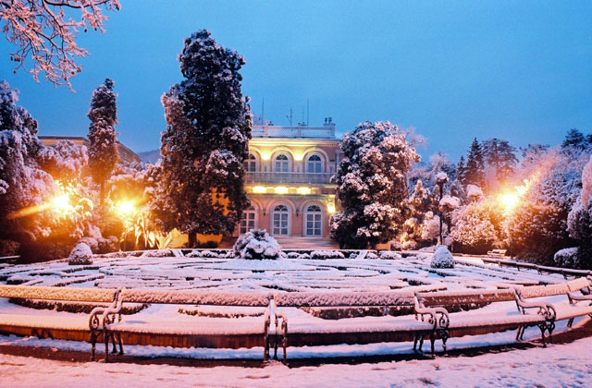
GLAZBENA ŠKOLA „Mirković“

VILLA ANGIOLINA
Opatija 19.12.2012.
17,00 h - 1. dio
18,30 h - 2.dio
Organizator: Glazbena škola „Mirković“, s pravom javnosti / Andrije Štangera 67 / 51410 Opatija / tel: 051 701 390 / fax: 051 701 391 /
e-mail: mirkovic.school@gmail.com / www.ogs-mirkovic-opatija.skole.hr / u suradnji sa: Hrvatski muzej turizma

